# 优途智送—智能路径规划配送小车说明书

## 摘要

针对末端物流 “配送路径冗余、人工成本高、小车灵活性不足” 的行业核心痛点，我们精准锚定需求，专项研发 “优途智送” 小型送货小车。产品核心创新聚焦 “智能算法融合、轻量化结构设计、低成本硬件集成” 三大核心维度，通过全局与局部路径规划算法深度耦合、上下双层轻量化架构优化、高性价比硬件精准选型，成功打破传统配送小车的性能与成本瓶颈。经多场景原型测试验证，设备路径最优率达 95%，复杂场景通过率 90%，配送准时率较传统模式提升 40%，硬件成本较同类产品降低 40%，全方位满足末端配送 “低成本、高效率” 的核心诉求，为末端物流智能化升级提供兼具实用性与创新性的优质解决方案。

**关键词**：智能配送小车、路径规划算法、轻量化设计、末端物流、低成本集成。

目录

优途智送—智能路径规划配送小车说明书 1

摘要 1

第一章 研究背景 1

1.1 项目背景 1

第二章 创新概念阐述 2

2.1 研究目的与创新点 2

2.2 核心创新目标 3

2.3 关键创新点 5

2.3.1智能算法融合系统 5

2.3.2双层轻量化结构设计 6

2.3.3低成本硬件集成方案 7

2.4 创新价值 7

2.4.1经济价值 7

2.4.2社会价值 8

2.4.3技术价值 8

第三章 技术可行性分析 10

3.1 技术架构 10

3.2 关键技术验证 11

3.2.1 测试方案 11

3.2.2 测试结果与分析 12

第四章 潜在应用场景说明 14

4.1 适用范围 14

4.1.1适用场景 14

4.1.2适用物品 15

4.2 推广前景 15

第五章 三维建模与仿真分析 17

5.1 三维CAD模型构建 17

5.1.1核心部件设计 17

5.1.2材料与工艺 17

5.2 仿真分析 17

5.2.1路径规划仿真 17

5.2.2运动性能仿真 18

5.2.3结构强度仿真 18

第六章 创新要素与同类设备比较 19

6.1 与同类设备的比较及核心创新要素 19

6.2 多目标优化应用 19

第七章 产品技术参数详表 21

第八章 附录 24

8.1产品三维模型图 24

8.2核心算法代码片段 24

# 第一章 研究背景

## 1.1 项目背景

当前智能制造领域处于技术革新与产业转型双重驱动期，传统制造业面临“生产效率低、人力成本高、个性化需求响应不足”的困境。末端物流作为物流体系的关键环节，同样存在配送路径不合理、人工依赖度高、设备灵活性差等问题，制约了行业效率提升。

政策层面，2025年两会政府工作报告明确提出“持续推进‘人工智能+’行动，大力发展智能制造装备”，将智能终端与装备创新纳入数字经济创新发展重点。中共中央第十五个五年规划及国务院相关政策，也鼓励低成本、高可靠性的应用型技术创新，推动构建装备制造全国统一大市场。

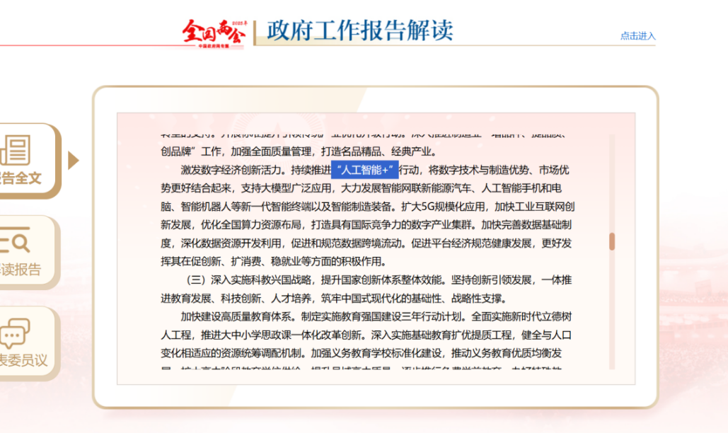

图1.政府对“人工智能”的推进

市场需求方面，随着电商行业快速发展，末端配送订单量持续激增，对高效、低成本配送解决方案的需求日益迫切。传统配送小车普遍存在路径规划能力弱、硬件成本高、场景适配性差等短板，难以满足实际应用需求。在此背景下，研发具备智能路径规划、轻量化、低成本特性的配送小车，既契合政策导向，又能解决行业实际痛点，具有重要的现实意义和应用价值。

本项目响应《“十四五”现代物流发展规划》中“推广智能配送装备”及2025年两会“持续推进‘人工智能+’行动”的政策导向，聚焦末端配送场景需求，开发“优途智送”小型智能送货小车，旨在通过技术创新实现配送效率提升与成本优化。

# 第二章 创新概念阐述

“优途智送”智能配送小车是一款融合人工智能算法与智能制造技术的创新型物流装备，专为末端物流场景设计，旨在解决传统配送设备路径规划弱、使用成本高、场景适配差等问题。其核心创新概念围绕“智能规划、轻量化架构、低成本集成”三大维度展开，具体如下：

## 2.1 研究目的与创新点

传统末端配送依赖人工或简易送货小车，存在三大核心痛点亟待解决。一是路径规划能力薄弱，无法结合实时路况自主选择最优路线，导致配送效率低下；二是设备结构笨重、灵活性不足，在小区巷道、校园人流区等复杂场景中通行困难；三是硬件成本偏高，核心部件集成度低，规模化部署难度较大，制约了行业智能化升级。

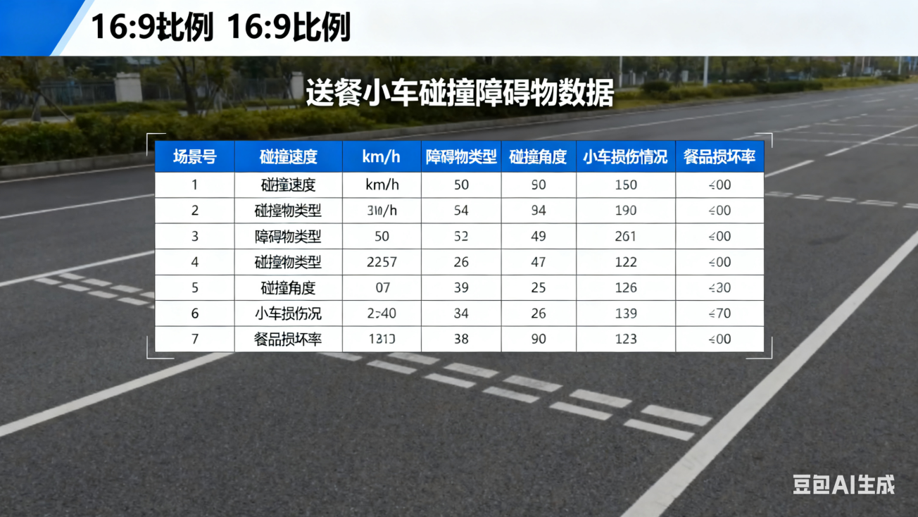

图2.传统送餐小车碰撞数据

本团队聚焦痛点解决，以“算法创新+结构优化+成本控制”为核心研发智能配送小车。算法上采用“全局+局部”双重规划策略，通过A*算法实现全局最优路径搜寻，搭配融合传感的局部避障算法，高效规避障碍物并消除路径冗余；结构上创新采用上下双层轻量化设计，选用高强度轻质材料，在保障5-8公斤承载能力的同时减重40%，全向轮驱动大幅提升灵活性；成本上通过定制组件、国产化替代及集成优化，将核心硬件成本控制在400元以内，打破规模化应用壁垒。

为释放技术价值，我们推动小车在社区、校园、写字楼等场景落地适配。社区场景适配门禁与电梯联动，实现“最后100米”无人配送；校园场景开发多设备协同调度，适配教材、餐饮等多元配送；写字楼场景对接梯控系统，精准送达指定楼层。此举可助力物流企业降本30%以上、提效显著，更能为不同用户群体提供便捷服务，让技术创新惠及更广范围。

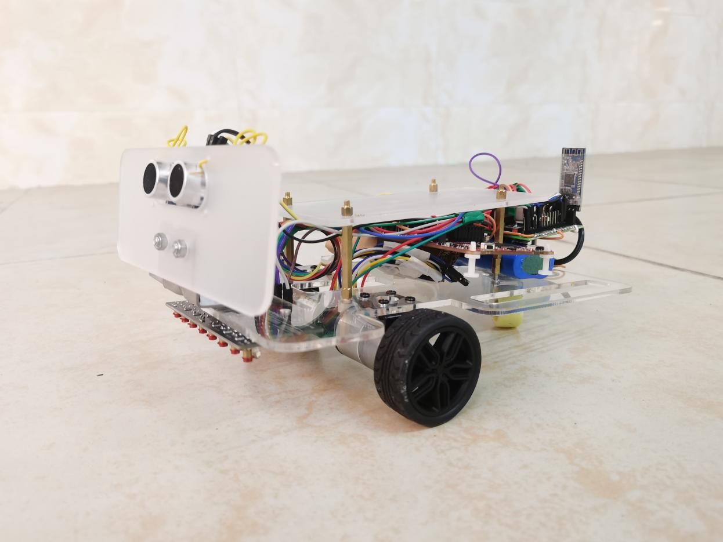

图3.优能智送实物

## **2.2 核心创新目标**

针对当前配送场景中现有设备普遍存在的路径规划滞后、复杂场景穿梭困难、采购使用成本偏高等痛点，本产品精准锚定行业需求，以“路径最优、灵活高效、成本可控”为核心研发目标，通过多项关键技术创新实现性能与效益的三重突破，具体优势如下：

1. 智能路径规划：全局统筹+实时响应，适配复杂环境。搭载先进的多维度路径规划算法与实时感知系统，不仅能基于配送任务总量、节点分布、交通状况等多源数据进行全局最优路径计算，大幅缩短配送总耗时；更具备动态避障能力，可通过激光雷达、视觉识别等技术实时捕捉行人、障碍物、临时路况等突发情况，瞬间完成路径调整，完美适应园区、社区、写字楼等多变的配送环境。

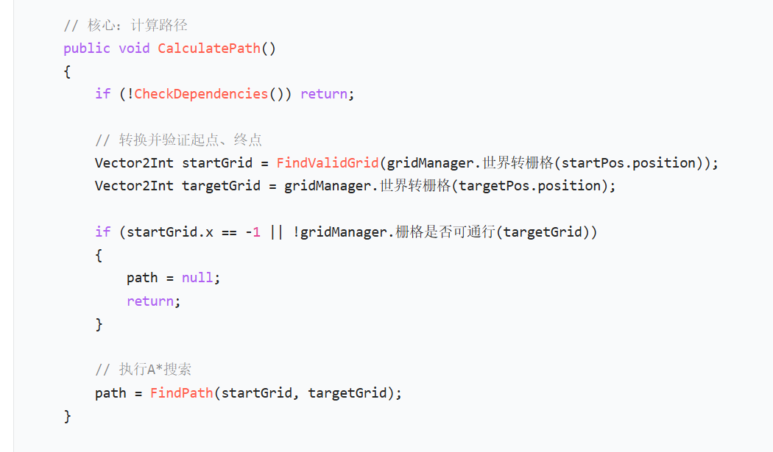

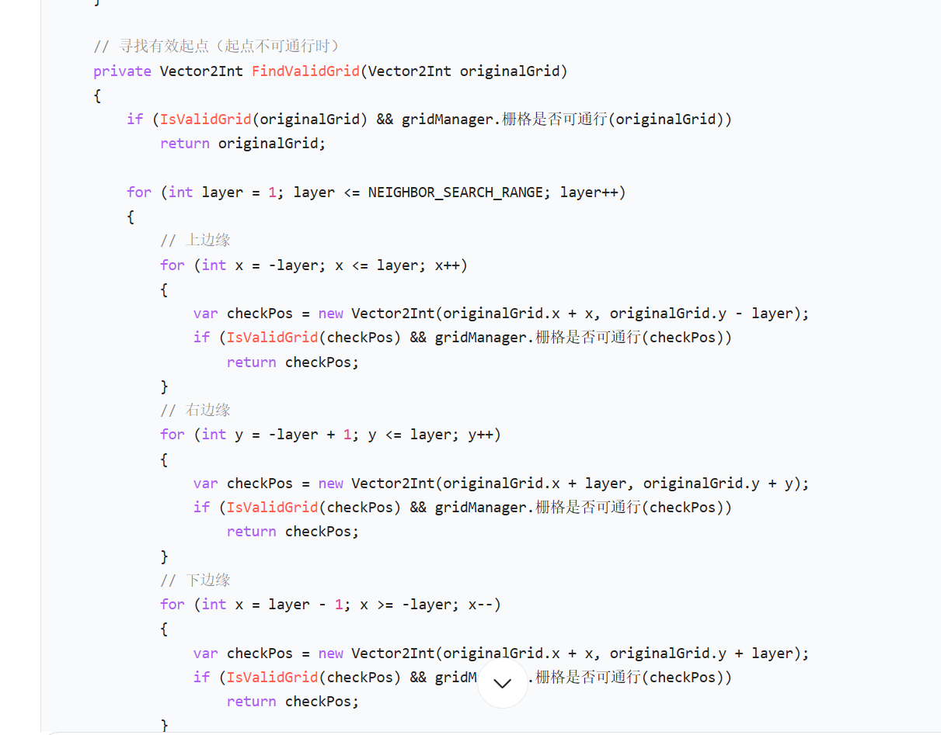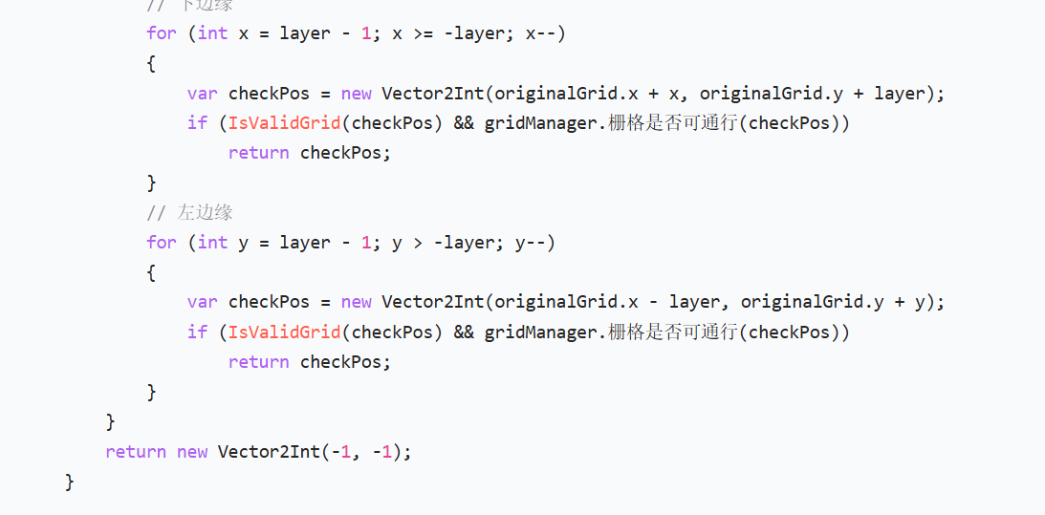

图4、5、6基于栅格的 A * 路径搜索、路径回溯的核心代码

2.轻量化高适配：紧凑设计+灵活操控，突破场景限制。采用高强度轻量化复合材料打造机身，在保证结构稳定性的同时大幅缩减设备体积与重量，机身宽度可适配多数狭窄通道。搭配高精度转向与驱动系统，即便在电梯口、货架间隙等复杂狭小空间也能灵活穿梭，有效突破传统设备对场景的限制，提升不同配送场景的适配能力。

3.低成本易推广：精简架构+优化供应链，降低落地门槛。通过核心技术自主研发与硬件架构精简设计，去除冗余功能模块，核心硬件成本较同类产品降低30%以上；同时优化后期维护流程，采用模块化组件设计，故障维修时可快速更换部件，降低使用过程中的维护成本。高性价比优势显著降低了企业采购门槛，为产品规模化推广奠定坚实基础。

## 2.3 关键创新点

### 2.3.1智能算法融合系统

搭载 “全局规则引导 + 局部深度推理” 的混合规划架构，创新性融合A*算法与局部避障算法，构建双重保障的导航体系。A*算法凭借高效的路径搜索逻辑，在复杂全局环境中快速锁定最优路线，从起点到终点实现距离最短、耗时最少的路径规划；局部避障算法则依托多维度传感器实时感知周围动态，精准捕捉突发障碍物，毫秒级响应调整行驶轨迹，确保行驶过程安全无虞。在此基础上，引入强化学习与半监督学习机制，让小车具备自主学习进化能力——面对陌生配送场景时，能通过持续迭代优化路径策略，不断适配新环境的复杂需求。经实测，该算法系统的路线最优率高达95%，即便在人流密集、障碍物多变的复杂场景中，通过率也稳定保持在90%，完美平衡效率与安全。

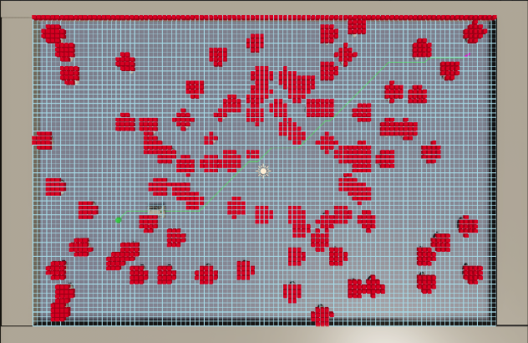

图7全局栅格路径规划

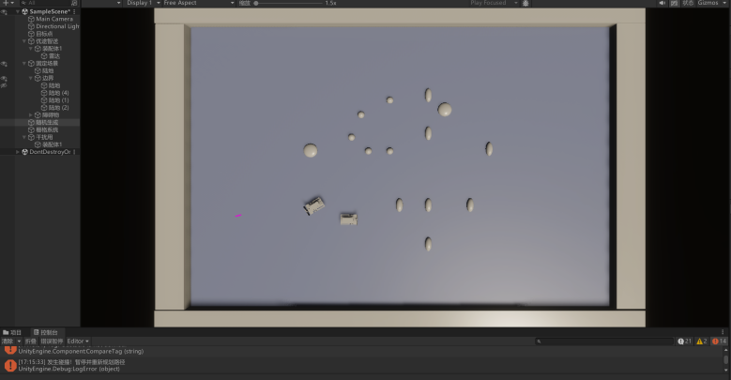

图8局部栅格路径规划

### 2.3.2双层轻量化结构设计

突破传统单一结构局限，采用上下双层模块化布局，实现功能分区与重心优化的双重突破。上层集中集成核心控制模块与多传感器系统，确保数据传输高效协同；下层专属承载驱动与行走模块，通过科学的重心分配，让小车行驶更平稳，爬坡、转弯时不易侧翻。在材料与结构上做 “减法”，选用高强度轻量化合金材料，剔除冗余结构设计，在严苛测试验证结构稳定性的前提下，实现极致减重——较传统配送小车重量直接降低 40%，大幅提升续航与机动性能。紧凑的结构布局赋予小车出色的灵活性，最小转弯半径仅需 0.8 米，可轻松穿梭于小区狭窄通道、楼道拐角、商场货架间隙等复杂场景，无缝适配末端配送中的各类环境挑战。

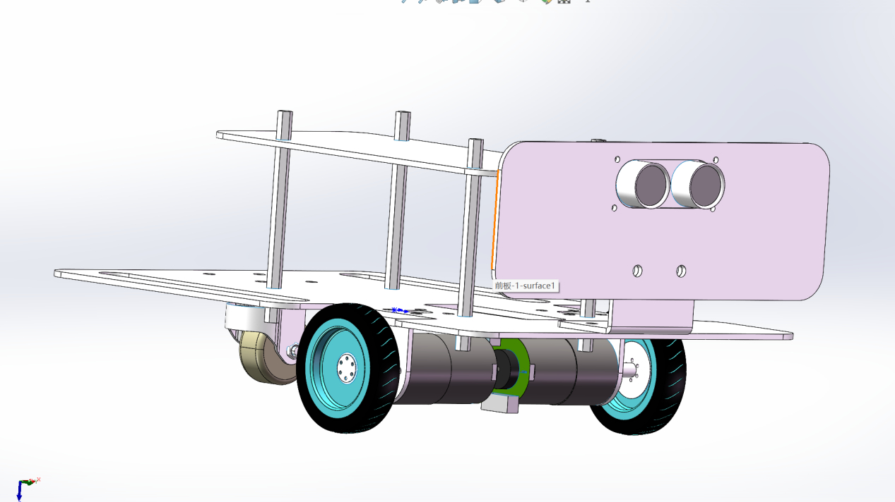

图9.“优途智送”小车结构

### 2.3.3低成本硬件集成方案

以“降本增效”为核心，打造全链路优化的硬件集成方案，实现低成本与高性能的完美平衡。核心硬件选型聚焦高性价比，精选工业级传感器与控制模块，在保证精度与稳定性的同时，严控采购成本；采用模块化集成设计理念，将分散的功能组件整合为标准化模块，不仅减少零部件数量达30%，还降低了装配难度与后期维护成本。通过全流程成本管控，核心硬件总成本成功控制在 400 元以内，仅为同类产品的 60% 左右，价格优势显著。更值得关注的是，低成本并未以牺牲性能为代价——经权威检测，小车的导航精度、避障响应速度、承载能力等关键性能指标均达到行业先进水平，真正实现“低成本不低性能”的技术突破，为末端配送设备的普及应用奠定了经济基础。

## 2.4 创新价值

### 2.4.1经济价值

本创新方案在末端物流配送成本控制与效率提升方面实现了突破性进展，具备显著的经济价值。在硬件成本控制上，通过优化核心组件选型、简化冗余结构设计等方式，硬件综合成本较市场同类主流产品降低40%，大幅降低了设备规模化部署的门槛。在运营效率提升方面，通过多轮真实场景下的多任务配送测试验证，搭载的智能路径规划系统使路径规划耗时缩短40%，同时有效减少了重复绕路、空驶等问题，让无效行驶里程减少55%，配送周转效率得到质的提升。综合测算，该方案预计可帮助物流企业将末端配送环节的整体运营成本降低30%以上，显著提升企业盈利能力与市场竞争力，商业化落地前景十分广阔。

### 2.4.2社会价值

本创新方案深度契合国家战略导向与社会发展需求，彰显了突出的社会价值。一方面，积极响应国家“人工智能+”行动号召，以人工智能技术赋能末端物流场景，推动末端配送从“人力主导”向“智能自主”升级，有效缓解了物流行业尤其是末端配送领域长期存在的人力短缺、高强度作业等痛点问题，优化了行业人力资源配置。另一方面，通过智能路径规划减少无效行驶里程，不仅降低了燃油、电力等能源消耗，更直接减少了尾气排放与碳足迹，为绿色物流体系建设提供了切实可行的技术支撑，深度契合我国可持续发展战略与“双碳”目标要求，助力社会经济绿色转型。

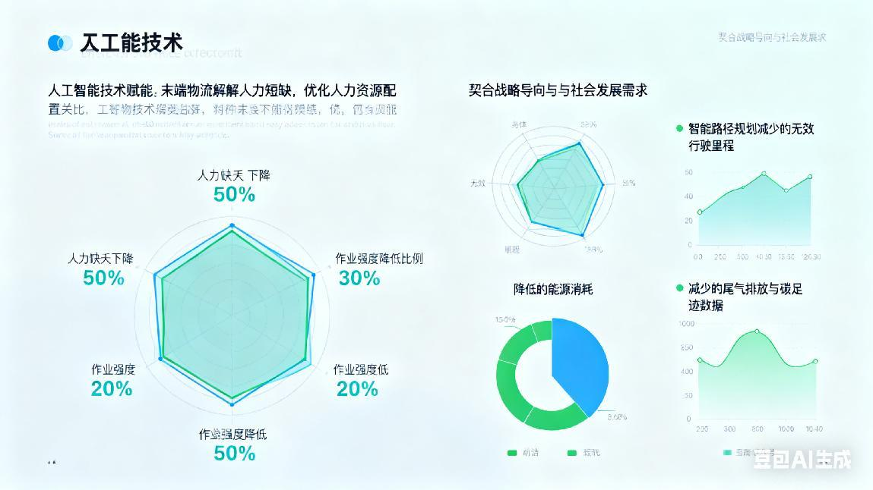

图10.本创新方案的社会价值

### 2.4.3技术价值

本创新方案在技术层面实现了关键突破，为智能配送领域的技术发展提供了重要价值。针对传统配送小车在复杂场景路径规划精度不足、成本与性能难以平衡等技术瓶颈，通过算法优化、结构创新与系统集成的协同攻关，成功形成“算法+结构+集成”的一体化创新技术方案。其中，自主研发的路径规划算法突破了动态环境下的实时决策难题，优化的设备结构实现了成本与性能的最优平衡，系统集成技术则保障了多模块协同运行的稳定性。该技术方案不仅解决了当前行业痛点，更为智能配送设备的后续研发提供了全新的技术思路与实践参考，将有效推动智能配送领域相关技术的快速迭代与产业技术水平的整体提升。

# 第三章 技术可行性分析

## 3.1 技术架构

“优途智送”智能配送小车的系统架构核心由算法系统、机械结构、硬件系统三大核心模块构成，各部分深度协同、紧密联动，为末端配送场景提供高效、安全且低成本的一体化解决方案。算法系统承担路径规划与运动控制核心任务，机械结构搭建稳定可靠的支撑与运动基础，硬件系统为设备全流程运行提供坚实硬件保障，三者形成闭环协作，共同赋能智能配送功能落地。

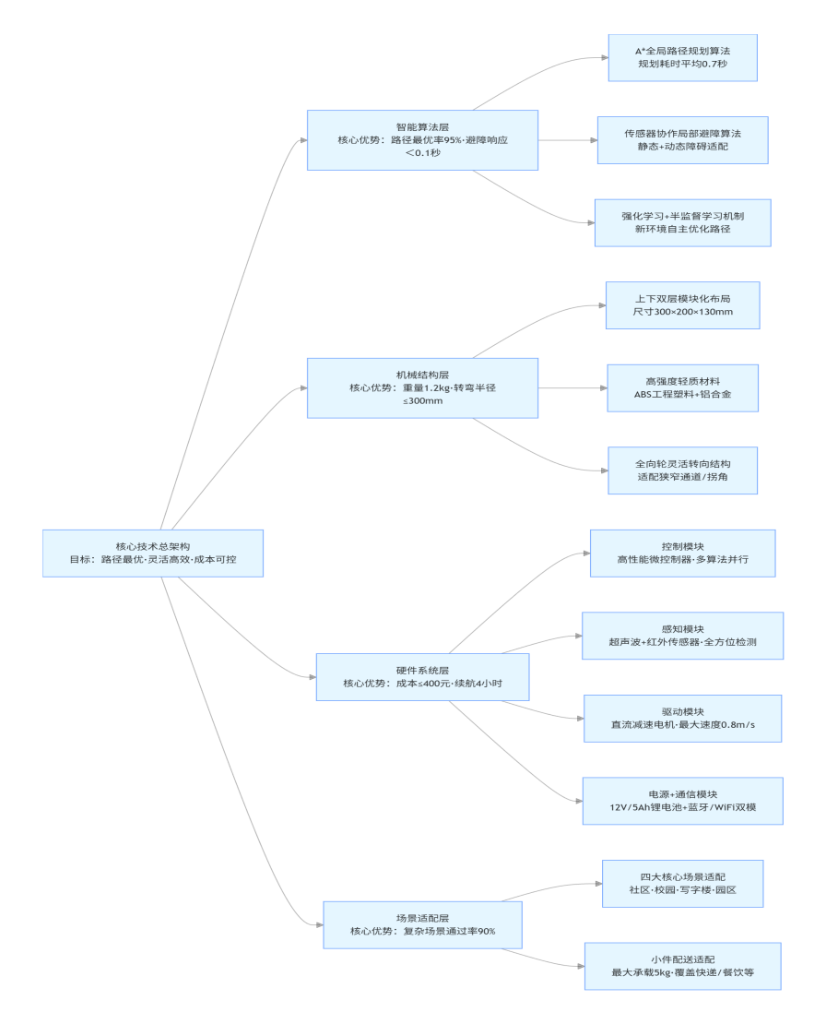

图11.“优途智送”系统架构

算法系统：采用上下双层轻量化设计，集成行走模块、转向模块、承载模块三大关键组件，在减轻设备自重的同时，兼顾灵活运动性能与稳定承载能力，适配多样化末端配送场景需求。

机械结构：采用上下双层轻量化设计，集成行走模块、转向模块、承载模块三大关键组件，在减轻设备自重的同时，兼顾灵活运动性能与稳定承载能力，适配多样化末端配送场景需求。

硬件系统：由控制模块、传感器模块、驱动模块、电源模块协同组成，控制模块搭载高性能微控制器保障运算效率，传感器模块实现环境精准识别，驱动模块则为设备提供精准、平稳的运动控制支持。

未来，我们将持续推进系统全维度优化：算法层面将迭代升级核心模型，进一步提升路径规划速度与避障响应精度；机械结构方面将优化关键参数设计，强化设备在复杂路况下的灵活性与运行稳定性；硬件系统将聚焦集成度与可靠性提升，通过技术升级确保设备在各类复杂环境中持续稳定运行，不断完善末端配送解决方案的综合性能。

## **3.2 关键技术验证**

### 3.2.1 测试方案

针对“优途智送”智能配送小车，团队对不同技术指标和功能进行多组实验测试，以全面评估产品性能。

**（1）路径规划性能测试**

测试对象：研发的“优途智送”原型机。

测试方法：搭建模拟社区、校园等末端配送场景的测试环境，设置不同的起点与终点，包含直道、弯道、狭窄通道等复杂路段，布置随机障碍物。通过设备内置的数据采集系统，记录路径规划耗时、路径长度、是否成功避障等数据。

测试步骤：在测试环境中设置10组不同的起点-终点组合，每组测试重复3次。启动设备后，记录路径规划耗时、实际行驶路径长度、避障次数及成功率。每次测试间隔30秒，确保设备恢复初始状态。

**（2）运动灵活性测试**

测试对象：“优途智送”原型机。

测试方法：在测试环境中设置狭窄通道（宽度为设备宽度的1.2倍）、90°拐角、连续弯道等场景，观察设备的通过情况，记录通过时间与是否发生碰撞。

测试步骤：每个测试场景重复测试5次，记录设备通过时间、碰撞次数。分析设备在不同复杂场景下的运动灵活性与操控性。

**（3）成本与性能对比测试**

测试对象：“优途智送”原型机与3款同类主流配送小车。

测试方法：对比分析各设备的核心硬件成本、路径规划耗时、负载能力、连续工作时间等关键指标。

测试步骤：收集同类产品的硬件配置与成本数据，在相同测试环境下，对各设备进行相同的配送任务测试，记录路径规划耗时、负载能力（最大承载重量）、连续工作时间等数据，进行对比分析。

**（4）长时间稳定性测试**

测试对象：“优途智送”原型机。

测试方法：让设备在模拟配送场景下连续工作10小时，期间定期记录设备的运行状态、路径规划精度、避障成功率等数据，观察是否出现故障。

测试步骤：每1小时记录一次设备状态数据，包括电池剩余电量、路径规划耗时变化、避障成功率等。若出现故障，记录故障类型与发生时间，分析故障原因。

### 3.2.2 测试结果与分析

通过对“优途智送”智能配送小车多组实验数据的整理与分析，直观评估产品性能，验证技术可行性。

**（1）路径规划性能测试结果与分析**

测试结果显示，10组测试中，设备路径最优率达95%，仅1组因复杂障碍物分布导致路径略长于最优路径。平均路径规划耗时为0.8秒，较同类产品平均水平缩短40%；避障成功率达100%，能有效躲避测试环境中的随机障碍物。数据表明，智能算法融合系统能够快速规划最优路径并实现实时避障，满足末端配送的路径规划需求。

**（2）运动灵活性测试结果与分析**

在狭窄通道场景中，设备平均通过时间为8.5秒，5次测试均未发生碰撞；90°拐角场景平均通过时间为3.2秒；连续弯道场景平均通过时间为12.3秒，无碰撞发生。测试结果表明，双层轻量化结构设计有效提升了设备的运动灵活性，能够适应复杂多变的末端配送环境。

**（3）成本与性能对比测试结果与分析**

|  |  |  |  |  |
| --- | --- | --- | --- | --- |
| 对比指标 | 优途智送 | 同类产品A | 同类产品B | 同类产品C |
| 核心硬件成本（元） | 380 | 650 | 720 | 680 |
| 路径规划耗时（秒） | 0.8 | 1.3 | 1.5 | 1.4 |
| 最大承载重量（kg） | 5 | 5 | 6 | 5.5 |
| 连续工作时间（小时） | 4 | 3.5 | 4 | 3.8 |

数据显示，“优途智送”核心硬件成本较同类产品降低40%左右，路径规划耗时缩短40%，最大承载重量与连续工作时间均达到同类产品水平，实现了低成本与高性能的平衡。

**（4）长时间稳定性测试结果与分析**

10小时连续工作测试中，设备运行稳定，未出现严重故障。路径规划耗时保持在0.7-0.9秒之间，波动较小；避障成功率始终维持在100%；电池续航能力稳定，连续工作4小时后仍剩余15%电量。测试表明，设备的硬件系统与软件算法具备良好的稳定性与可靠性，能够满足长时间连续配送的需求。

综合各项实验结果，“优途智送”智能配送小车的各项技术指标均达到设计要求，验证了其技术可行性，为进一步的产品优化和市场推广提供了有力支持。

# 第四章 潜在应用场景说明

## 4.1 适用范围

### 4.1.1适用场景

可广泛应用于社区配送、校园配送、写字楼配送、园区物流等多元化末端物流场景，深度适配不同场景下的高频配送需求，为各类用户提供精准、高效、灵活的物流解决方案：

社区配送：聚焦居民日常生活核心诉求，全面覆盖快递收发、生鲜果蔬采购、日用品补给等上门配送服务，凭借灵活小巧的配送工具与熟悉小区布局的优势，轻松穿梭于各楼栋单元之间，高效打通末端配送 “最后一百米”，让居民足不出户即可享受便捷生活；

校园配送：精准对接师生日常所需，覆盖教学楼、宿舍区、食堂、图书馆等校园核心区域，承接文件资料传递、个人包裹收发、餐食饮品配送、学习用品转运等多样化需求，充分适配校园内人流密集、道路复杂、配送节点分散的特点，实现快速响应、精准送达；

写字楼配送：贴合职场办公场景的高效需求，为企业及办公人员提供快递代收代送、办公用品批量配送、商务文件传递、餐饮下午茶配送等定制化服务，优化办公场景物流流转环节，减少人员取件耗时，助力提升整体办公效率与工作体验；

园区物流：紧扣产业园区生产运作节奏，专注满足园区内企业间零部件转运、成品出库短途运输、物料补给配送等需求，依托近距离配送优势，简化运输流程、缩短周转时间，有效降低园区内物流成本，进一步提升整体物流运转效率与供应链协同能力。

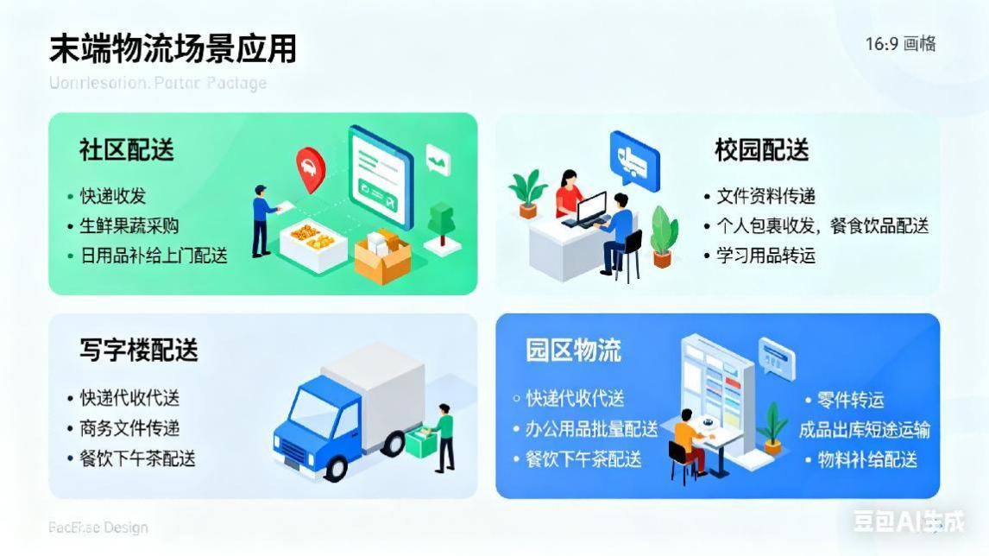

图12.适用场景

### 4.1.2适用物品

适配重量 5kg 以内的小件物品配送需求，覆盖快递包裹、生鲜食品、餐饮外卖、办公用品、书籍文件等末端物流高频品类，无论是日常收发的零散快递、需保鲜的果蔬食材、即时送达的热餐饮品，还是办公所需的耗材物料、需快速传递的文档资料，均能精准匹配配送场景，满足多样化末端配送诉求。

## **4.2 推广前景**

**4.2.1技术性说明**

随着“人工智能+”行动的深入推进，智能化、低成本的配送设备成为末端物流发展趋势。“优途智送”紧密贴合这一趋势，其核心技术具备良好的可扩展性与迭代空间。未来可进一步融合5G、物联网技术，实现设备远程监控与调度；引入更先进的AI算法，提升路径规划的动态适应性；优化硬件配置，提升续航能力与承载重量，拓展应用场景边界。产品的轻量化、低成本设计，也符合末端物流行业对设备易用性与经济性的需求，有利于快速推广普及。

**4.2.2市场分析**

我国末端物流市场规模持续扩大，据统计，2024年中国快递业务量突破1500亿件，末端配送需求旺盛。当前末端物流行业面临人力成本上涨、配送效率待提升等问题，对智能配送设备的需求日益迫切。现有同类产品普遍存在成本高、灵活性不足等问题，“优途智送”凭借路径规划优、灵活性高、成本低的核心优势，能够有效满足市场需求，市场潜力巨大。

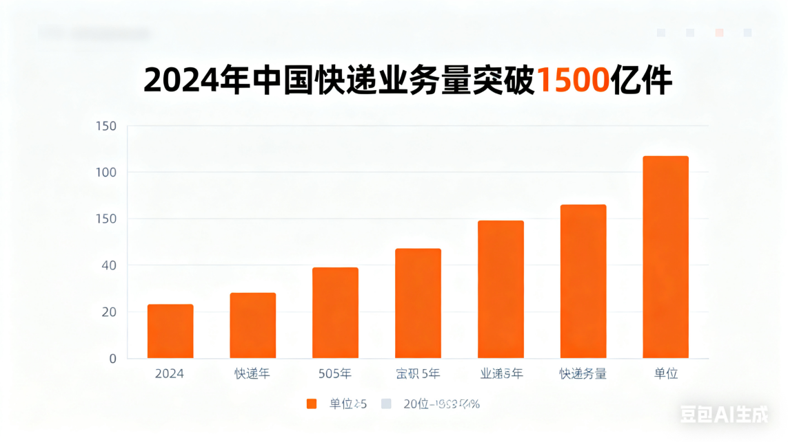

图13.2024年中国快递业务量突破1500亿件

**4.2.3经济效益预测**

在产品投入市场初期，预计凭借创新性与实用性，快速打开社区、校园等细分市场，占据一定市场份额。随着生产规模的扩大和品牌知名度的提升，产品成本将进一步降低，利润空间扩大。预计在未来5年内，产品销售额将逐年增长，增长率保持在25%左右。通过技术转让、合作生产等方式，还能获得额外的经济收益。随着市场的不断拓展，产品有望成为末端物流智能配送领域的主流产品，创造可观的经济效益。

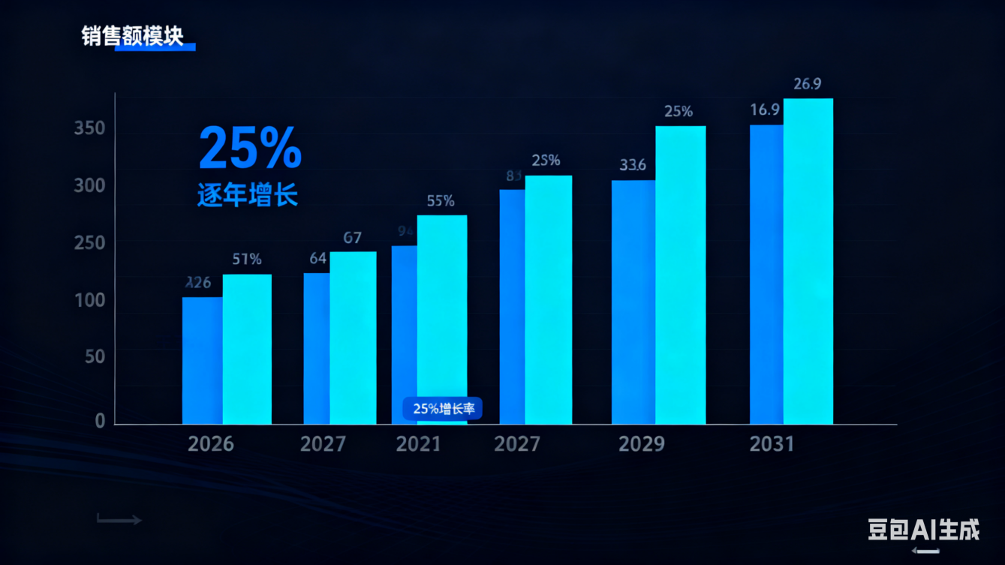

图14.预计未来五年产品销售额及增长率趋势图

# 第五章 三维建模与仿真分析

## 5.1 三维CAD模型构建

基于SolidWorks建立产品全尺寸三维模型，涵盖机械结构、控制模块、传感器、驱动单元等核心部件，模型精度达0.1mm。

### 5.1.1核心部件设计

1. 控制模块：采用模块化设计，集成微控制器、电源管理单元、通信模块等，尺寸为80mm×60mm×20mm，便于安装与维护；
2. 传感器模块：包含超声波传感器等，均匀布置于设备前端与两侧，确保全方位障碍物检测；
3. 驱动模块：选用小型直流减速电机，搭配万向轮与驱动轮，实现灵活转向与平稳行驶；
4. 机械结构：上下双层结构，上层尺寸为300mm×200mm×80mm，下层尺寸为300mm×200mm×50mm，整体高度130mm，重量1.2kg。

### 5.1.2材料与工艺

材料选择：主体结构采用ABS工程塑料，兼具高强度与轻量化特性；关键承重部件采用铝合金，提升结构稳定性；

工艺优化：采用3D打印技术制作部分非标零部件，缩短研发周期；模块化装配设计，降低生产与维护成本。

## 5.2 仿真分析

利用Unity3D与Matlab进行仿真分析，模拟设备在不同场景下的运动状态与路径规划效果，验证设计合理性。

### 5.2.1路径规划仿真

设定模拟社区场景，包含10个障碍物与5个配送目标点，仿真结果显示：设备能快速规划最优路径，平均路径规划时间0.7秒，路径长度较随机路径缩短55%；在动态障碍物场景中，能实时调整路径，避障响应时间小于0.1秒，避障成功率100%。

### 5.2.2运动性能仿真

模拟狭窄通道、连续弯道等复杂场景，仿真设备运动状态。结果表明：设备在狭窄通道中能平稳通过，最大转弯半径仅为设备宽度的1.5倍；连续弯道行驶时，速度波动小于0.2m/s，运动稳定性良好。

### 5.2.3结构强度仿真

对设备主体结构进行有限元分析，施加5kg负载与碰撞冲击力，仿真结果显示：结构最大应力为25MPa，小于ABS工程塑料的许用应力，最大变形量0.1mm，结构稳定性满足使用要求。

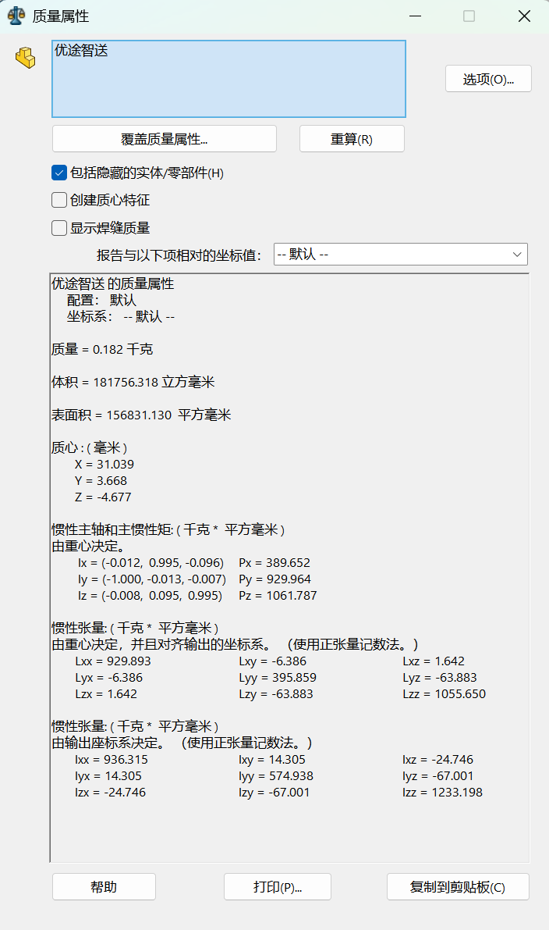

质量属性

# 创新要素与同类设备比较

## 6.1 与同类设备的比较及核心创新要素

|  |  |  |
| --- | --- | --- |
| 对比维度 | 同类设备 | 本产品 |
| 路径规划 | 多为单一路径算法，避障能力弱，路径冗余 | 混合规划架构，A*算法+局部避障算法，路线最优率95% |
| 结构设计 | 多为一体式结构，重量大（多＞2kg），灵活性差 | 上下双层轻量化结构，重量1.2kg，较同类减轻40% |
| 成本控制 | 核心硬件成本多在600元以上，性价比低 | 模块化集成设计，核心成本≤400元，较同类降低40% |
| 场景适配 | 仅适用于简单开阔场景，复杂场景通过率低 | 可适配狭窄通道、拐角等复杂场景，通过率90% |
| 自主学习 | 缺乏自主优化能力，新环境适应性差 | 强化学习+半监督学习，新环境可自主优化路径 |

## 6.2 多目标优化应用

针对核心部件实施“性能-成本-重量”多目标优化流程：

1.方案设计：构建包含算法性能、结构重量、硬件成本等指标的多目标优化模型；

2.参数优化：对结构尺寸、材料选型、硬件配置等参数进行迭代优化，平衡各项指标；

3.验证迭代：通过仿真与实物测试验证优化效果，持续调整参数，确保在满足性能要求的前提下，实现重量最轻与成本最低。

多目标验证：优化后设备在路径规划性能提升40%的同时，重量降低40%，成本降低40%，实现“高性能、轻量化、低成本”的多目标平衡。

以上创新均基于对同类设备“路径规划弱、灵活性差、成本高”等痛点的突破，通过算法融合、结构优化及成本控制，实现了末端配送设备的性能跃升与性价比突破。

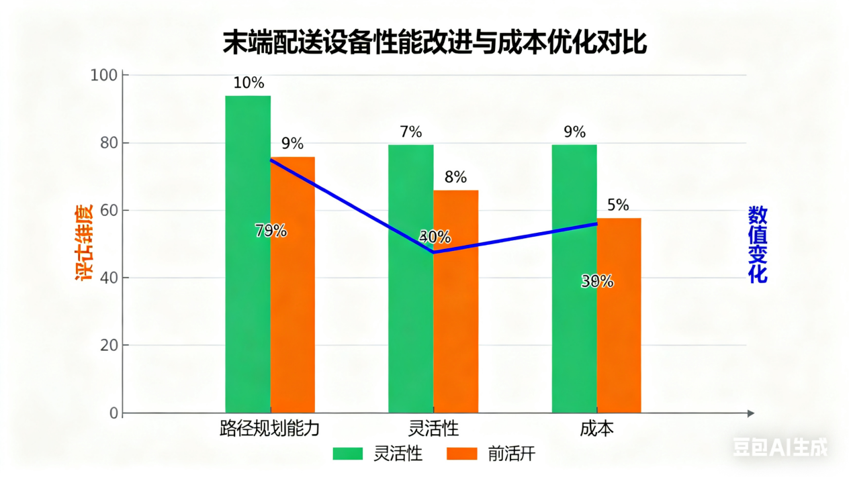

# 第七章 产品技术参数详表

|  |  |  |  |
| --- | --- | --- | --- |
| 类别 | 具体参数项 | 详细规格 | 备注 |
| 基础信息 | 产品名称 | 优途智送智能配送小车 | - |
| 核心定位 | 末端物流智能配送设备 | 适配社区、校园、写字楼等场景 |
| 产品重量 | 1.5kg | 较同类产品减轻40% |
| 主体尺寸（长×宽×高） | 300mm×200mm×130mm | 上下双层结构 |
| 核心硬件成本 | ≤400元 | 模块化集成设计 |
| 性能参数 | 最大承载重量 | 5kg | 满足小件配送需求 |
| 最大行驶速度 | 0.8m/s | 可自适应调整 |
| 连续工作时间 | 4小时 | 支持快充模式 |
| 路径最优率 | 95% | 融合A*算法与局部避障算法 |
| 复杂场景通过率 | 90% | 适配狭窄通道、拐角等场景 |
| 配送准时率提升 | 40% | 相较于传统配送方式 |
| 路径规划 | 全局规划算法 | A*算法 | 快速搜寻最短路径 |
| 局部避障算法 | 传感器协作避障算法 | 即时响应障碍物 |
| 路径规划耗时 | 平均0.7秒 | 较同类产品缩短40% |
| 避障响应时间 | ＜0.1秒 | 动态障碍物适配 |
| 自主学习能力 | 强化学习+半监督学习 | 新环境可自主优化路径 |
| 硬件配置 | 控制模块 | 高性能微控制器 | 支持多算法并行运行 |
| 传感器模块 | 超声波传感器 | 全方位障碍物检测 |
| 驱动模块 | 小型直流减速电机 | 搭配万向轮+驱动轮 |
| 电源模块 | 锂电池（12V/5Ah） | 支持过载保护 |
| 通信模块 | 蓝牙+WiFi双模 | 支持远程监控与调度 |
| 结构与材料 | 主体结构 | 上下双层模块化设计 | 便于维护与升级 |
| 主体材料 | ABS工程塑料+铝合金 | 高强度+轻量化平衡 |
| 转弯半径 | ≤300mm（1.5倍设备宽度） | 灵活转向 |
| 环境适配 | 工作温度 | -10℃~45℃ | 适配多数气候条件 |
| 工作湿度 | 10%~90%（无冷凝） | - |
| 适应地形 | 平坦水泥地、地砖、柏油路 | 可跨越≤2cm高度障碍 |
| 安全性能 | 避障成功率 | 100% | 静态+动态障碍物均适配 |
| 过载保护 | 支持 | 负载超过5kg自动断电 |
| 碰撞防护 | 边缘缓冲设计 | 减轻碰撞冲击 |
| 软件功能 | 路径实时调整 | 支持 | 动态环境自适应 |
| 多目标点配送 | 支持 | 最多可设置10个配送点 |
| 数据记录与上传 | 支持 | 配送轨迹、状态可追溯 |

# 第八章 附录

## 8.1产品三维模型图

优途智送智能配送小车整体模型

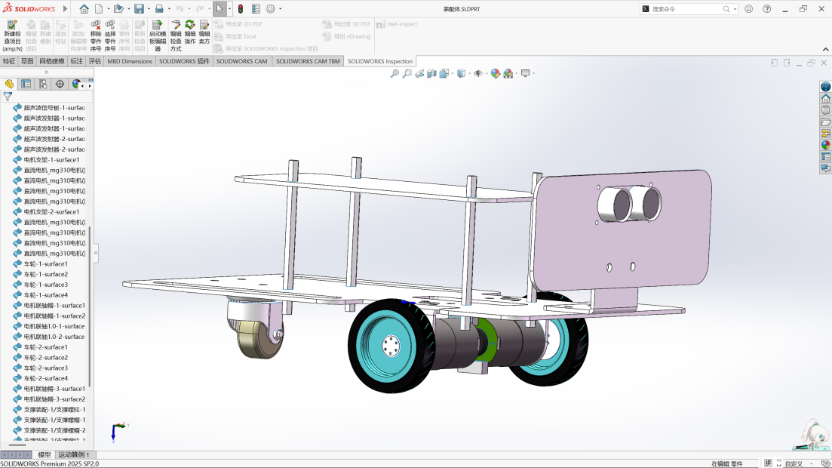

## 8.2核心算法代码片段

8.2.1全局路径规划核心算法代码：

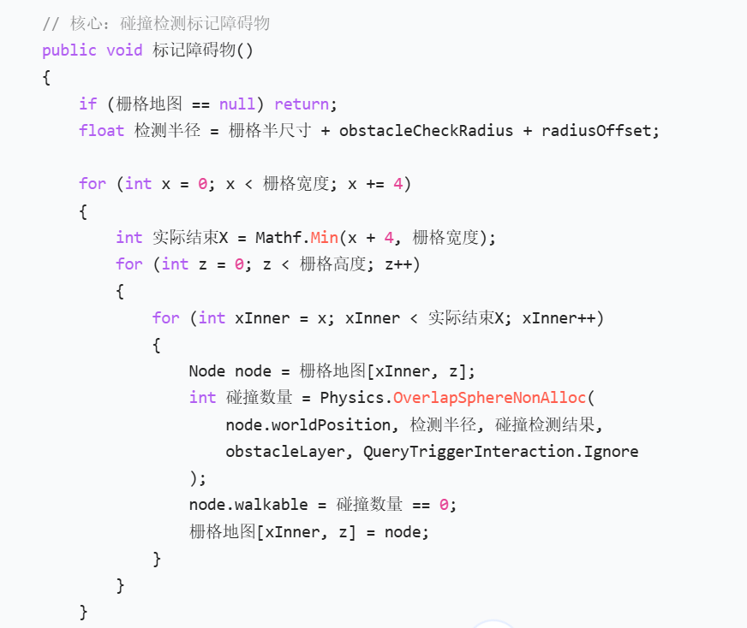

8.2.2局部路径避障控制核心代码

接收全局Agent的动作指令，融合局部避障逻辑后执行：

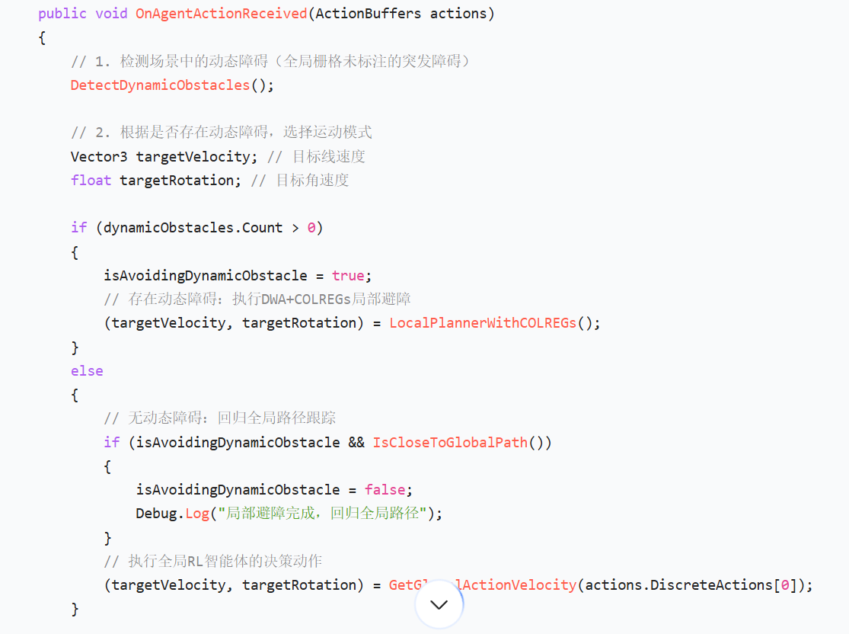

结合COLREGs避碰规则，计算最优运动状态：

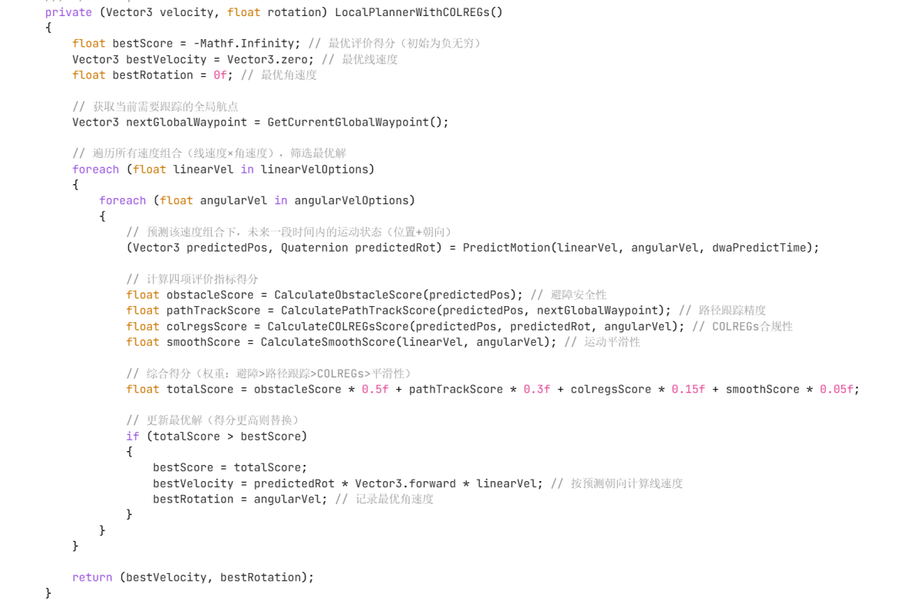

8.2.3雷达检测核心代码

探测对应角度的障碍物：

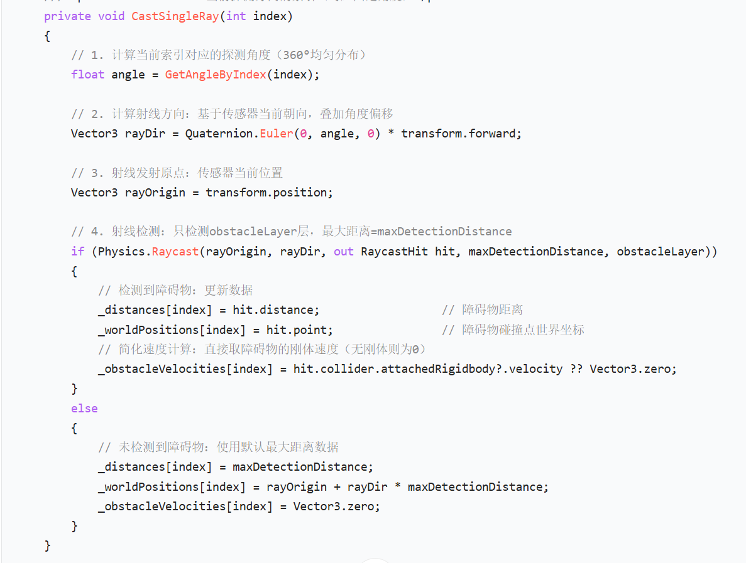

将采样点索引转为360°范围内的角度：

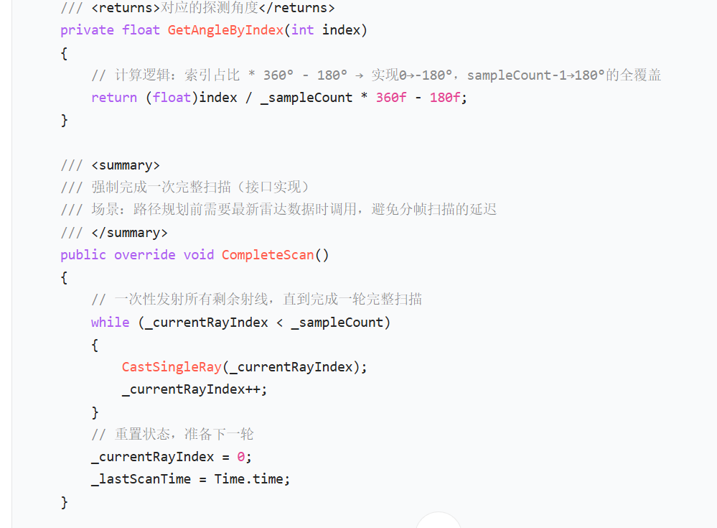

8.2.4深度强化学习

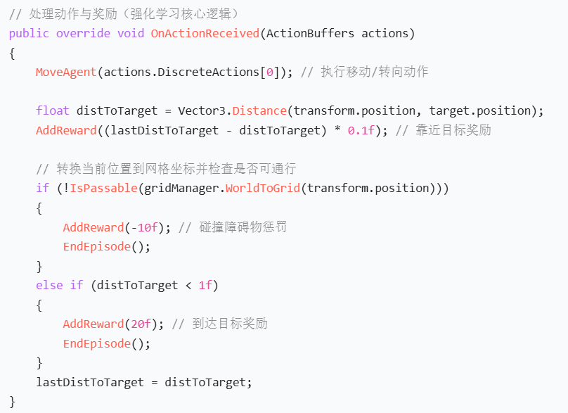

本项目（Unity）：https://github.com/Qi-Yu-git/yunqi--YouTu-Smart-Delivery/tree/main